MATEMÁTICA Y CIENCIAS NATURALES
4 GRADO
MODULO 2

Colegio Sagrado Corazón Luz y Guía Nº 8229

MÓDULO SEMANA 2
E-LEARNING

4º GRADO /CEIBO- MOLLE

ÁREA: Matemática - Ciencias Naturales

PRESENTACIÓN:

Hola. Bienvenidos a este módulo de formación online sobre materiales para la educación a distancia. Soy la Señorita Belén Montañés.
Este es un módulo base a partir del cual las familias y los estudiantes van a poder organizar actividades para realizar en casa. Las mismas se deben plasmar en forma escrita en sus respectivas carpetas y/o cuaderno.
Les deseo un grandioso desempeño, y que la resolución de las actividades sea a conciencia. Les mando un beso y un abrazo muy afectuoso a mis queridos alumnos.
.
AREA: Matemática
DIA :1

IMPORTANTE: Modelo de escritura en el cuaderno.
Fecha: Ej. Mièrcoles 25 de marzo.
Area: Ej.Matemàtica
Tema: Situaciones Problemáticas.
Actividades: Ej actividad Nª 1, actividad nª 2, etc.

Actividad 1:

SITUACIONES PROBLEMÁTICAS.

IMPORTANTE: Copiar y realizar cada actividad en el cuaderno

Los papás de Juan abrieron en Enero, con $13.000 una cuenta de ahorro. Si guardaròn $8.000 por mes.
- ¿ Cuànto tendrán en Julio?
- Si necesitan sacar de su cuenta en Octubre un total de $23.000 para irse de viaje. ¿Cuànto le queda de dinero ahorrado en ese mes?
- Con ¿Cuànto dinero terminò ahorrado en Diciembre?

- Recordar: que todos los meses deposita $8.000

Actividad 2:

IMPORTANTE: Además de copiar en el cuaderno, enviar fotografía de resolución (vía mail) a la docente de actividades 2 y 3 únicamente.

Para el comienzo de clases, la directora del colegio Sagrado Corazón quiere comprar 2 pizarras nuevas.

$1.980 $ 980 $ 789 $ 900 $1.200 $1.050

- Ordenar los precios del más barato (menor ) al más caro (mayor)
- ¿Cuànto tendrá que pagar la Directora del colegio?.
- Si elige el precio màs caro.
- Si elige el precio màs barato.

Actividad 3:

Para fabricar 1 carpa se necesitan 4 metros de tela.
- ¿Cuàntos metros se necesitan para hacer 1.130 carpas?
- Si tengo un total de 12.630 metros de tela. ¿Cuántas carpas se pueden fabricar? ¿Sobra metros de tela?

Actividad 4: r

Serafina tiene ahorrado $18.000, su hermano tiene $7.500. Si los dos deciden comprar una cama elástica que tiene un valor de $35.000. ¿Cuànto dinero les falta todavía ahorrar para comprar la cama elástica?

CIERRE

Alfonsina recorrió 305 kilómetros a la tarde en su auto. Si durante el dìa recorriò un total de 1.310 kilómetros. ¿Cuànto recorriò a la mañana?

.

DIA :2

SITUACIONES PROBLEMÁTICAS

Actividad 1:

El equipo de bàsquet de la escuela participÓ dos días en un torneo. Con la venta de entrada se obtuvieron $1.895.
- ¿Cuànto dinero se juntò el segundo dìa, si el primero se recaudaron $1.108?
- Con las rifas vendidas en el evento se juntaron $238 menos que con la venta de entradas.¿ Cuànto se recaudò con las rifas?
- El buffet vendió $2.027 màs que lo que se juntò con las rifas. ¿Cuàl fuè su recaudación?
IMPORTANTE: Además de copiar en el cuaderno, enviar fotografía de resolución (via mail) a la docente de actividades 1 ùnicamente

Actividad 2:

En la confiterìa CREMITAS se prepararon 2.538 medialunas para vender el fin de semana en todas las sucursales. El sábado se vendieron 988 y el domingo por la mañana 1.176. ¿Cuàntas medialunas quedaron para vender el domingo por la tarde?

Actividad 3:

- Mariana compró 3.632 lapiceras y las repartió en cantidades iguales entre el turno mañana y turno tarde de un colegio.¿Cuàntas lapiceras recibió cada turno?
- Para el acto del Dìa de La Bandera se acomodan en el patio 320 sillas en 8 hileras iguales. ¿Cuàntas sillas se colocan por fila?

CIERRE:

Cálculos mentales

- b) c)
13 + 3 = 35 + 8 = 50 + 12 =
15 + 3 = 16 + 8 = 21 + 12 =
38 + 3 = 31 + 8 = 18 + 12=
40 + 3 = 72 + 8 = 40 + 12 =

CIENCIAS NATURALES

IMPORTANTE: En la carpeta, se debe copiar todas las actividades e inclusive la teoría (parte escrita) enviada por la señorita.

Fecha: Ej Miércoles 25 de marzo
Area: Ej.Ciencias Naturales
Tema: Ej.Movimiento de la Tierra
Parte teórica:
- Ej La Tierra es plana: En la antigua India, la tierra se representaba plana y sostenida por cuatro elefantes que a su vez se apoyaban en una enorme tortuga. El mundo era plano porque así lo veían las personas que lo habitaban en ese momento.
Actividades: actividad nº 1, actividad nº2, etc.

DIA 3

Movimiento de la Tierra

ACTIVIDAD Nº 1

- Leer y comprender . Página 14 del libro ENORBITA CS NAT. (Titulo: El dìa y la noche)
- Responder:
1 -¿Qué actividades hacen durante el día?
- Los seres humanos
- Los animales.
2- ¿Qué actividades hacen durante la noche?
- Los seres humanos.
- Los animales

ACTIVIDAD Nº 2

- Dibujar y pinta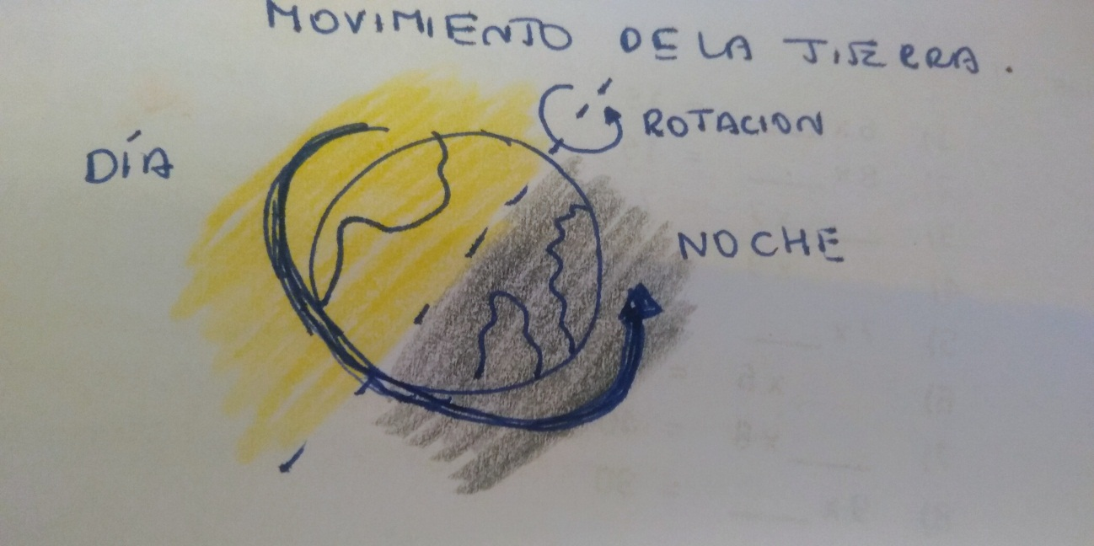

PARTE TEÓRICA:
Movimientos reales de la Tierra
- La Rotación de la Tierra: La Tierra gira sobre si misma. Nuestro planeta tiene zonas que no giran sobre sí mismas. Estas regiones son los polos sur y norte.
- La línea imaginaria que conecta ambos polos se denomina eje de rotación terrestre, y el movimiento alrededor de este se llama rotación.
- La medida de rotación de la Tierra se hace en horas y cada una dura 24 hs, es decir un día.

ACTIVIDAD Nº 3
EFECTOS DE LA ROTACIÒN

PARTE TEORICA

- El fenómeno del día y la noche: Mientras la tierra realiza este movimiento ( rotación), una mitad queda expuesta a la luz solar, mientras que la otra mitad, no.)
- Realizar una descripción de un dìa (Sábado) marcando horarios de sus actividades
EJEMPLO: 08:00 hs me levanto; 20:00 hs miro mi programa favorito de tv, et

TITULO: Mi Sábado
IMPORTANTE: esta actividad además de estar copiada en la carpeta debe ser enviada a la señorita via mail (mediante fotografía).
- Aclaraciòn: únicamente està actividad

CIERRE:

- Pensar y Responder con tus propias palabras:

- ¿Qué consecuencias habría si la Tierra dejase de realizar la rotación?

MENSAJE DE CONFIRMACIÓN:
Una vez descargado y abierto correctamente este archivo enviar un mail montanies.belen@gmail.com para confirmar la recepción.
ES DE CARÁRCTER OBLIGATORIO (AVISAR)

